Site-ul web de e-commerce in limba engleza prin care clientul doreste sa puna in vanzare anumite produse.

Info:

Magazinul se poate accesa de pe pc printr-un browser sau un dispozitiv mobil

Chrome Version 123.0.6312.86 (Official Build) (64-bit)

Cand link.ul este accesat va aparea o interfata de login cu 2 campuri (username, password) si un buton(Login)

### **Epic sadface: Username is required**

Epic sadface: Username and password do not match any user in this service

**In cazul in care campul password este gol, mesajul de eroare trebuie afisat: “Epic sadface: password is required”**

Dupa autentificare va aparea o pagina cu produsele disponibile.

In pagina de produse avem urmatoarele:

Sigla companiei in centru sus (fara functionalitate)

Un buton de tip meniu (stanga sus) cu :

All Items - home button

About - redirectionare produse tool-uri testare

Logout -

Reset app state - nu se testeaza

Iconita unui cos de cumparaturi in dreapta sus

Sub cosul de cumparaturi un filtru de sortare pentru produse cu urmatoarele optiuni:

Name (A to Z)

Name (Z to A)

Price (low to high)

Price (high to low)

Produsele sunt afisate astfel:

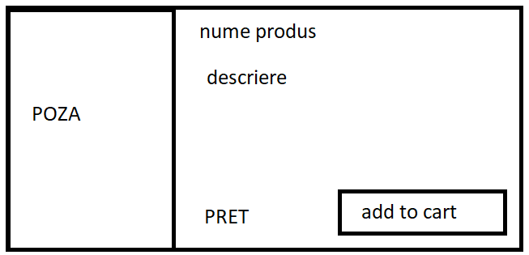

Cand este apasat numele produsului sau poza deschide un “form” nou cu acel produs(aceleasi informati despre produs). Optiunea de “Back to products” este sub forma de buton in partea stanga sus, sub butonul “meniu”.

Cand un produs este adaugat in cos, butonul “add to cart” se modifica in “remove”

Cand Cosul de cumparaturi este accesat se afiseaza urmatoarele:

Informatii despre produsul/produsele adaugate in cos si cantitatea acestora;

In dreptul fiecarui produs este un buton “remove” prin care se pot sterge produse din cos

In stanga jos un buton “continue shopping” care ne redirectioneaza la “form” ul “product list”

In dreapta jos un buton “checkout” care ne redirectioneaza la form”ul “Checkout”

In form-ul Checkout avem urmatoarele:

3 campuri intr-un chenar astfel:

First name

Last name

Adresa?? Doar un cod postal va spune exact unde se afla userul?

Zip/PostalCode

In cazul in care unul din campuri nu este completat, vom primi mesajul: ‘First/last name/zip is required’.

Sunt acceptate orice tip de caractere. Daca acest lucru da eroare, nu respecta cerinta clientului.

Stanga jos un buton “cancel”. Unde trimite? La cos sau la homepage? Redirectioneaza la cosul de cumparaturi.

Dreapta jos un buton “continue”.

Dupa apasarea butonului “continue” aplicatia ne va redirectiona catre un alt form: “checkout overview” unde avem urmatoarele:

Descriere cu produsele (site-ul are doar 6 produse valabile) din cosul de cumparaturi (cantitate si pret ), payment information, shipping information si o sectiune cu pretul total care consta in suma tuturor produselor plus o taxa. Moneda este dolarul $.

Un buton “cancel” in partea stanga jos prin care te redirectioneaza catre “lista de produse” si un buton “finish”, care daca este apasat, te redirectioneaza catre o pagina in care esti instiintat ca a fost plasata comanda.

In acest form primim mesajul “Comanda completa” si avem un buton in mijloc jos “back home” care te redirectioneaza catre “lista de produse”.